**Resumen JavaScript 3: React Sesión 4**

**Programación orientada a objetos (POO)**

La POO es una forma más cercana a como expresaríamos las cosas en la vida real, Por ejemplo, si pensamos en un vehículo como elemento principal, cada una de sus características como color, marca o modelo podrían ser atributos del objeto auto, y las funcionalidades, como ponerse en marcha, detenerse o activar el limpia parabrisas, corresponden a los métodos del objeto auto.

Para llevar este concepto a nuestro proyecto, debemos cambiar lo siguiente

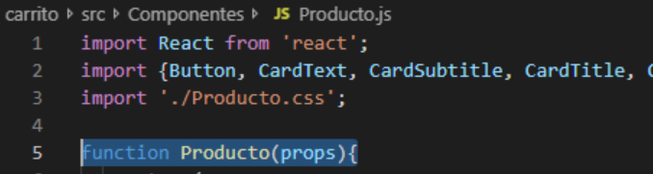

De esta forma convertimos *function Producto* a una Clase con atributos y métodos



Será necesario cambiar la manera en que trabajamos las props agregando un *this*:

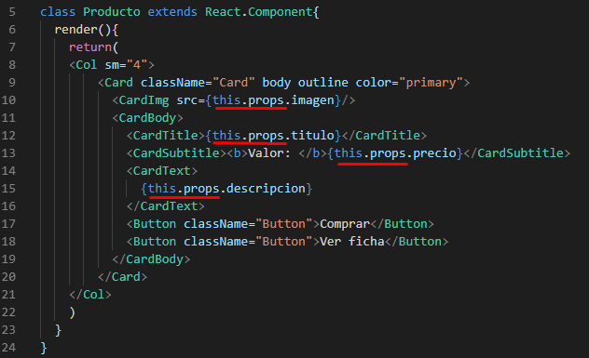

Además, modificaremos el archivo App.js considerando el mismo concepto

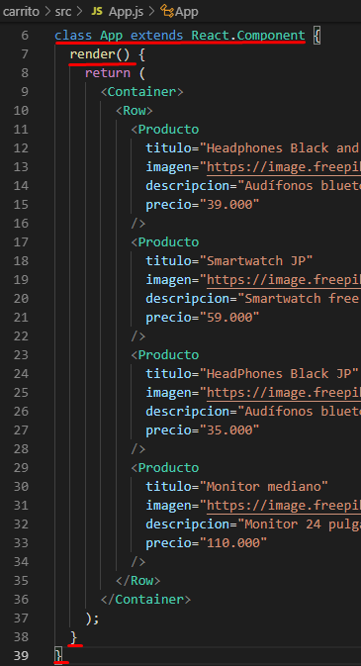

**Creación de la FichaProducto**

Primero creamos el archivo FichaProducto.js agregando la siguiente estructura, considerando agregar las etiquetas marcadas las cuales despliegan un Modal con su estructura propia:

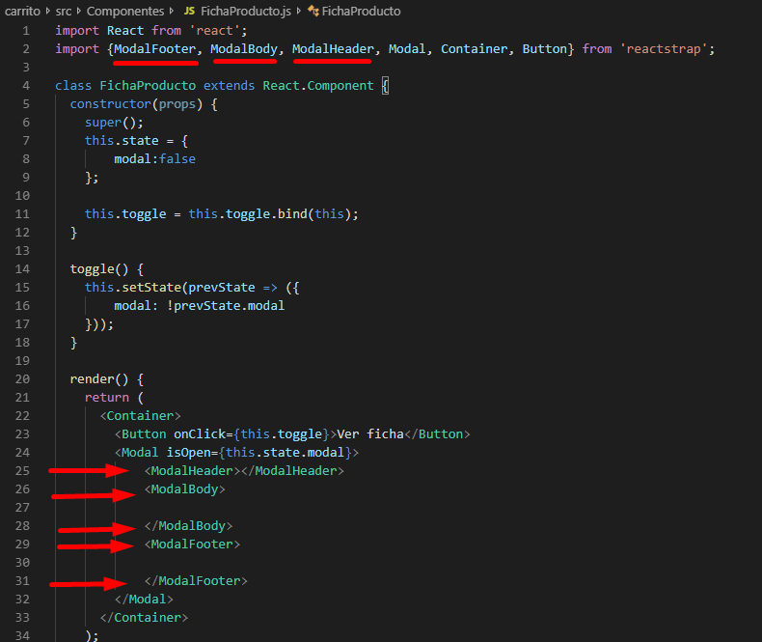

Agregaremos los botones a utilizar en el ModalFooter

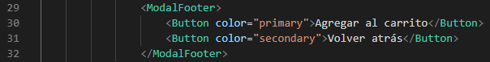

Agregamos el título del Modal con la etiqueta ModalHeader, extrayendo la información desde las props.



Dentro del ModalBody, escribiremos algo similar a lo siguiente

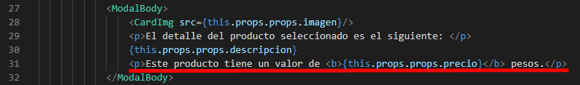

El resultado de todo lo anterior será lo siguiente

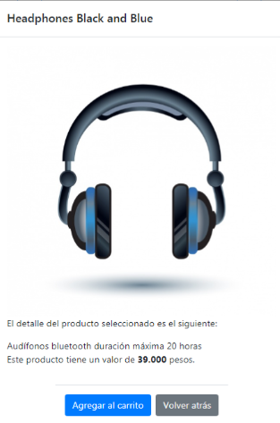

**Barra de navegación**

Crearemos un nuevo archivo llamado Navegacion.js al cual le agregaremos la siguiente estructura

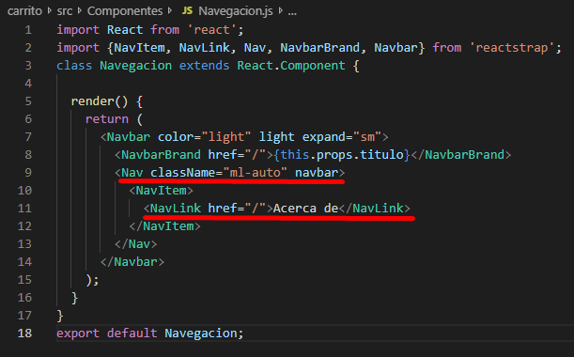

Para poder agregar nuestra barra de navegación modificaremos el archivo App.js



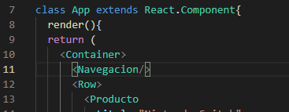

Pudiendo enviarle el título como una de las props



Es posible que podamos agregar nuevas pestañas informativas según sea nuestra necesidad utilizando la instrucción marcada en rojo

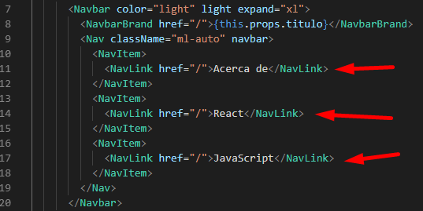

Podremos ver como resultado final lo siguiente:

